PublicCMS

二次开发手册
目录
1 PublicCMS介绍 1
1.1 概述 1
1.2 授权协议 1
1.3 获取PublicCMS 1
1.4 目录结构 2
2 快速编译与运行 3
2.1 编译运行 3
2.2 定制运行方式 3
3 开发工具集成 3
3.1 Eclipse Maven工程导入 4
3.2 Idea 工程导入 11
3.3 工程配置 14
3.4 工程调试 14
3.5 工程发布 20
3.6 工程运行 24
4 二次开发 25
4.1 工程简介 25
4.2 Hibernate实体自动生成 30
4.3 逻辑代码及页面自动生成 30
4.4 Mybatis代码自动生成 33
4.5 指令与函数开发 33
4.6 数据导出功能开发 37
5 服务支持 43
5.1 免费支持 43
5.2 商业技术支持 43

PublicCMS介绍

概述
PublicCMS采用2022年新版本主流JAVA技术开发；完全开源，架构科学，SEO友好，轻松支撑千万数据、千万PV；目前已经拥有全球0.0005%的用户，诸多明星网站案例。提供免费版本产品、免费技术支持，为您快速建站，建设大规模站点提供强大驱动，也是企业级项目产品原型的良好选择。
PublicCMS同时支持动态站点，静态站点的建设。
PublicCMS支持多站点建设，各个站点之间数据、模板完全分离。

授权协议
一、授权许可
1.1 您可以免费修改、复制、分发本软件及本软件的源码
1.2 您可以免费获得的基于免费协议的授权文件，并获得非商业用途的使用权限，非商业用途限个人用户使用
1.3 商业用途用户允许不超过3个月的试用，试用期间，基于本软件开发的页面必须在显著位置添加”Powered by PublicCMS”标识，并保留产品中的授权及LOGO等标识
1.4 在将本软件用作商业用途时，需要取得软件版权方商业使用授权，授权单位应为最终使用产品的用户单位
1.5 已获得商业授权的用户可以使用、复制、修改、分发本软件及本软件的源码
1.6 该协议仅对当前版本有效，历史已发布版本请参照软件发布时附带的授权协议
二、版权
2.1 该软件版权归PublicCMS官方所有
三、免责声明
3.1 本软件及所附带的文件是作为不提供任何明确的或隐含的赔偿或担保的形式提供的
3.2 用户出于自愿而使用本软件，您必须了解使用本软件的风险，在尚未购买产品技术服务之前，我们不承诺提供任何形式的技术支持、使用担保，也不承担任何因使用本软件而产生问题的相关责任

获取PublicCMS
可执行文件下载
https://www.publiccms.com/download.html
PublicCMS源码托管
GITEE:https://gitee.com/sanluan/PublicCMS
GITHUB:https://github.com/sanluan/PublicCMS

目录结构
data/publiccms
publiccms-parent

- publiccms-parent为PublicCMS源码工程
- data/publiccms为PublicCMS数据目录
目录中包含以下子目录
Indexes: 数据全文索引文件
task: 任务计划脚本
template: 模板文件目录
web: 静态化文件和资源文件存放目录

快速编译与运行

编译运行
保证操作系统中有jdk1.8及以上，V5需要17及以上，执行以下命令：
cd publiccms-parent
mvnw clean package
cd publiccms/target
java -jar publiccms.war
访问程序页面http://localhost:8080/ ,根据页面提示配置并初始化数据库
管理后台访问路径为http://localhost:8080/admin/ ,数据脚本内置管理员账号/密码:admin/admin

定制运行方式
- windows启动命令
java -jar -Dfile.encoding="UTF-8" -Dcms.port=8080 -Dcms.contextPath=/publiccms -Dcms.filePath="%cd%\data\publiccms" publiccms.war
- linux启动命令
java -jar -Dfile.encoding="UTF-8" -Dcms.port=8080 -Dcms.contextPath=/publiccms -Dcms.filePath="`pwd`/data/publiccms" publiccms.war
- tomcat中运行
将publiccms.war.original重命名为publiccms.war或ROOT.war(上下文路径为/),移动文件到tomcat的webapps目录下,此时-Dcms.filePath参数依旧有效
- docker中运行
执行命令：
docker run -d -p 8080:8080 sanluan/publiccms
镜像仓库：https://hub.docker.com/r/sanluan/publiccms/
- 自行构建镜像
执行命令：
docker build -t mypubliccms .
docker run -d -p 8080:8080 mypubliccms

开发工具集成
导入到开发工具中后，您可以自由的编译和修改PublicCMS源码，进行二次开发等。

Eclipse Maven工程导入
Eclipse下载地址 https://www.eclipse.org/downloads/

操作步骤
- 首先选择File菜单中的Import(导入)
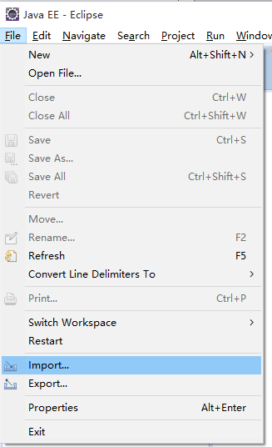
- 在弹出的导入对话框中选择Maven->Existing Maven Projects (导入已有的Maven工程)
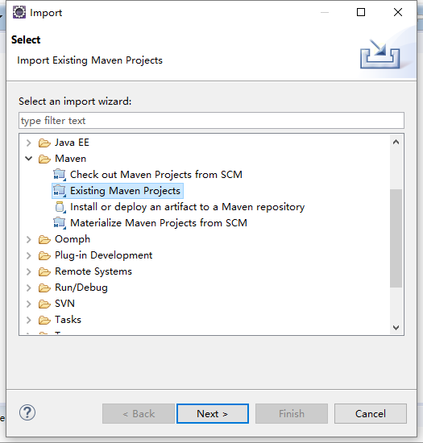
- root directory (跟目录)选择publiccms-parent目录
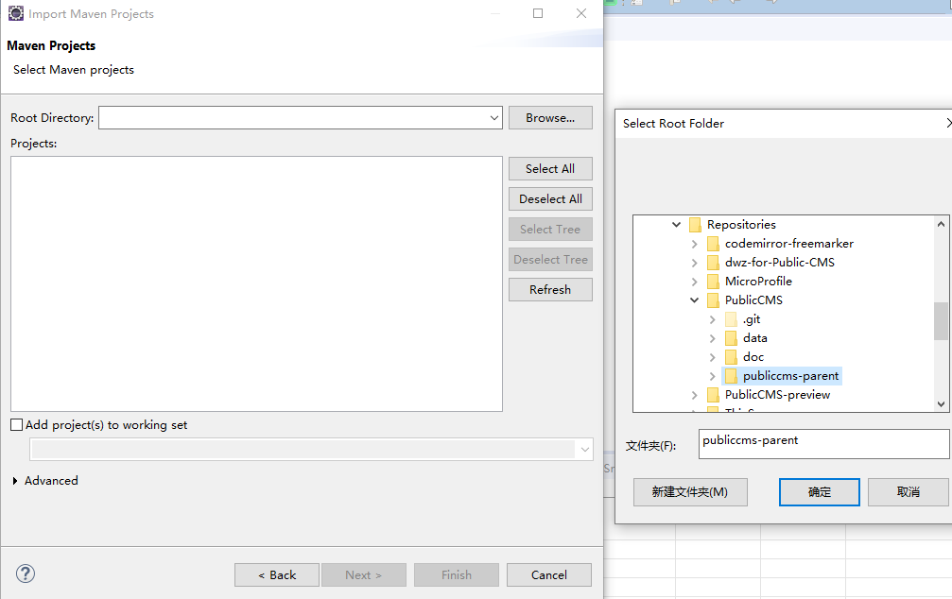
- 点击finsh完成工程导入
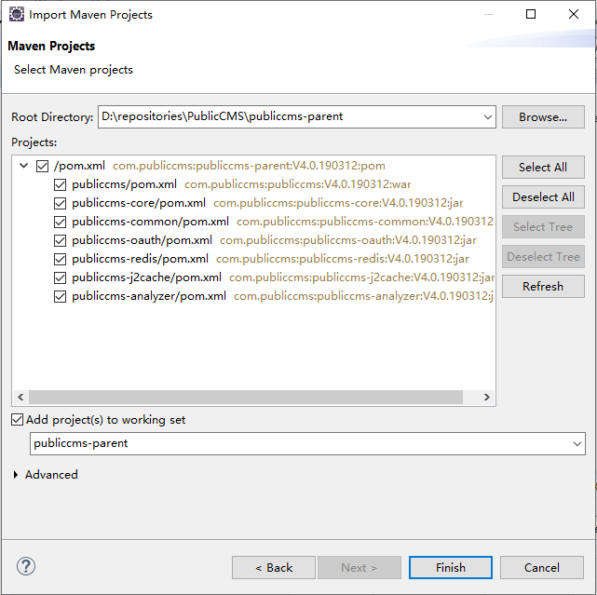

开发工具配置
开发工具配置选项是为了您更好的对PublicCMS进行开发，并保持代码风格的一致性

字符编码设置
工程的编码都是UTF-8格式
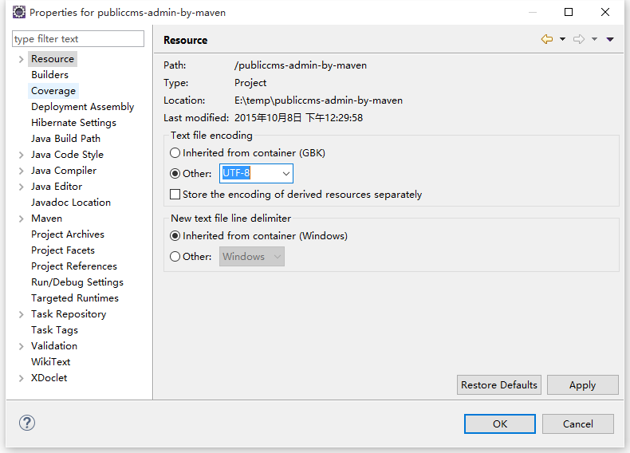

验证设置
eclipse的代码验证并不能验证html和freemarker混合等语法，并会误报错误，取消勾选以下Validator，有助于发现真正的错误信息
Client-side JavaScript
HTML Syntax Validator
JavaScript Validation
JSP Content Validator
XML Validator
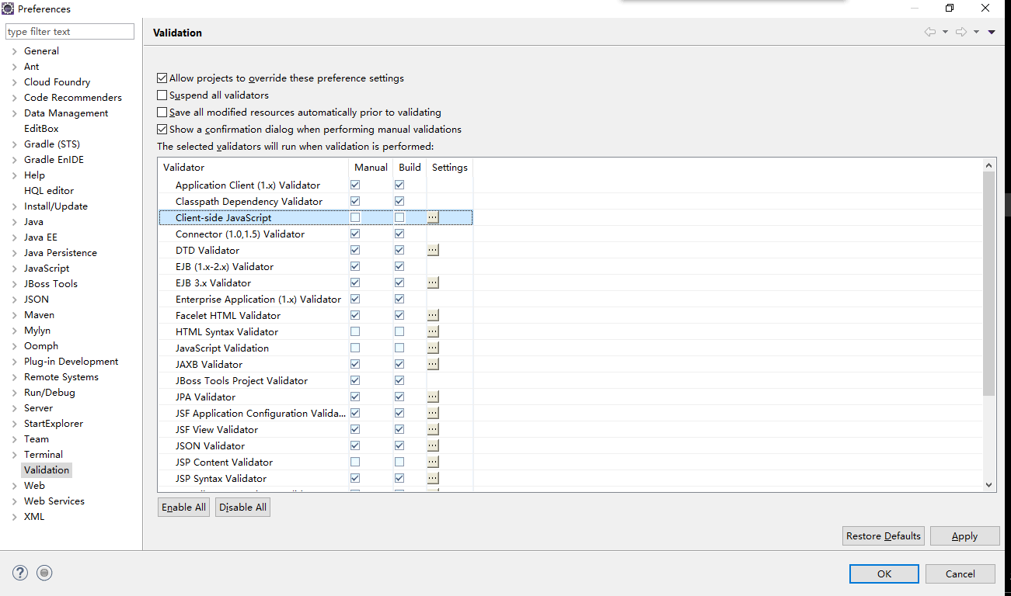

导入格式化文件（可选）
选择Window菜单下的Preferences菜单项
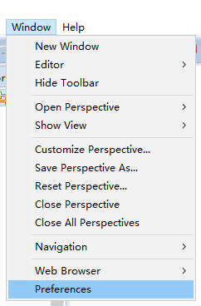
展开到Java->Code Style->Formatter选项卡点击Import按钮
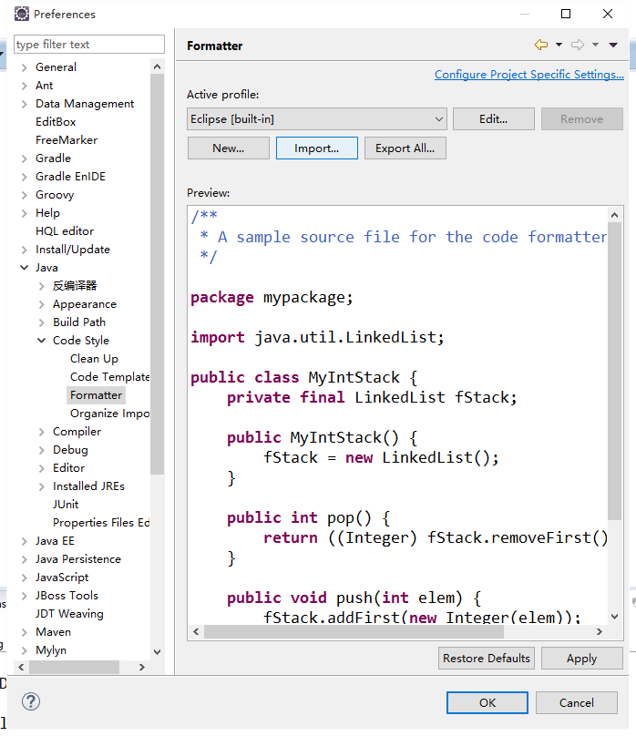
选择java.xml文件
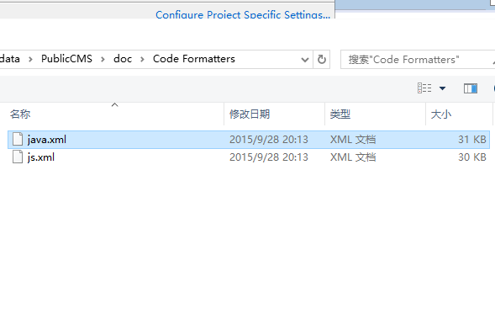
使用相似的步骤导入js.xml到JavaScript->Code Style->Formatter中

开发工具插件（可选）
FreeMarker编辑器Eclipse插件被包含在jboss tools中
http://download.jboss.org/jbosstools/updates/stable/ (需要选择IDE版本)
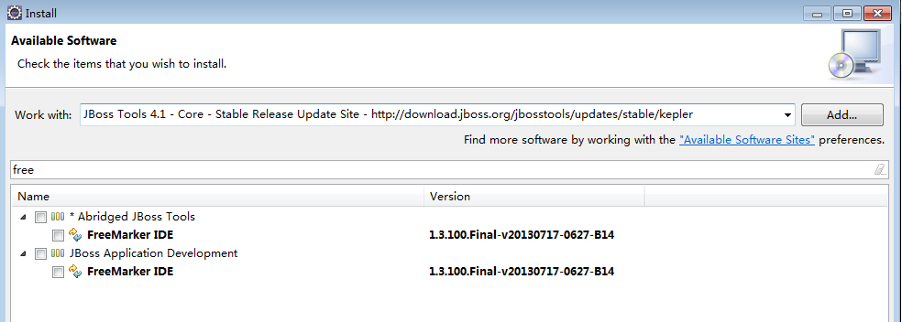
通过过滤选择FreeMarker IDE插件安装
需要注意的是该插件更新较慢，而且不是非常稳定，对于FreeMarker比较熟悉的人员来说，它并不能加快开发速度，因此只建议FreeMarker的初学者或对FreeMarker指令不熟悉的开发人员使用

Idea 工程导入
Idea 下载地址：https://www.jetbrains.com/idea/download/

操作步骤
- 首先点击欢迎界面的Open按钮
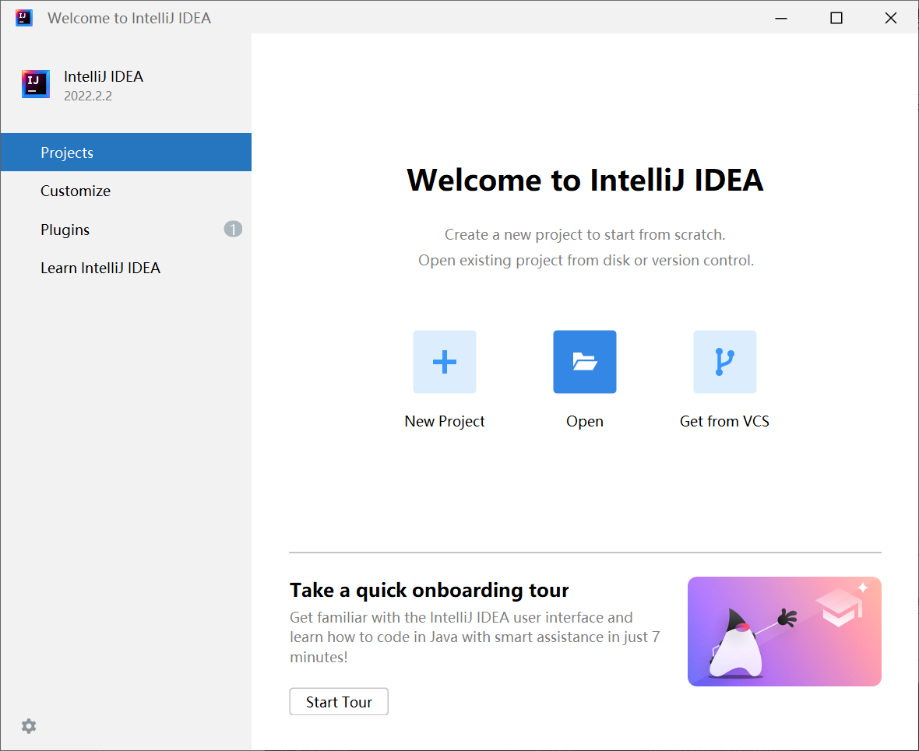
- 选择publiccms-parent目录，点击OK
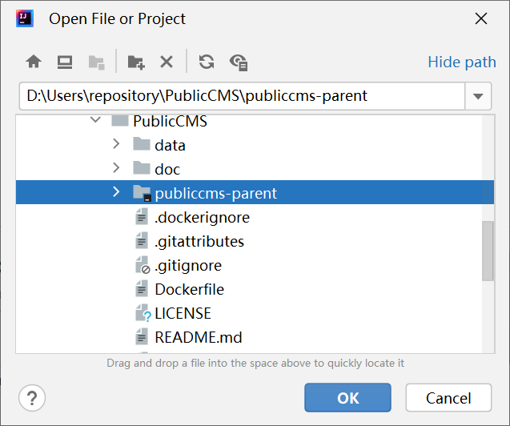
- 等待idea maven插件自动完成，有时可能需要手动选择启用maven或gradle插件
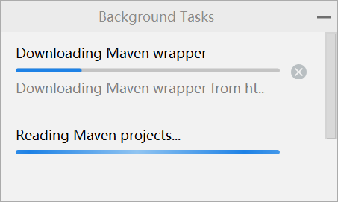
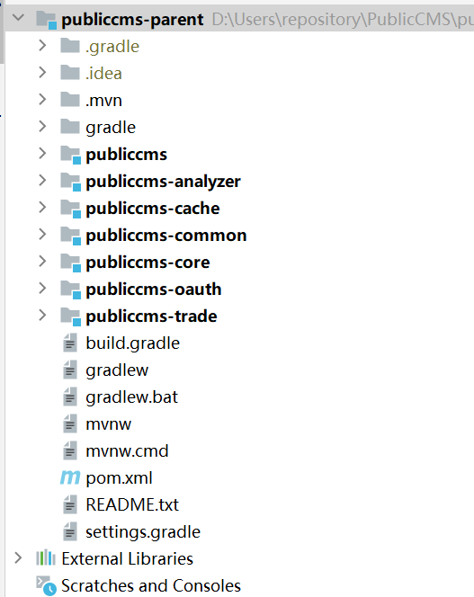

注意事项
在idea中通过main方法执行任何类，都需要先进行工作目录设置。否则会发生启动静态资源不能加载、文件路径错误等问题。
在Run菜单 找到 Edit Configurations菜单项，修改working directory配置项 将其修改为 publiccms 模块所在的路径
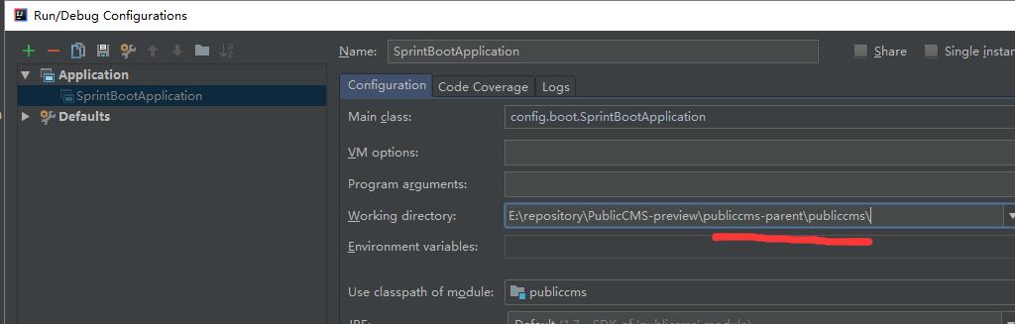

工程配置
工程配置文件在publiccms/src/main/resources目录下，cms.properties为CMS配置文件
配置项 | 描述 | 备注
cms.filePath | CMS数据目录的绝对路径
cms.masterSiteIds | 管理站点ID | 多个ID以半角逗号分隔
cms.defaultSiteId | 默认站点ID
cms.tokenizerFactory | 分词器名称 | keyword,letter,lowercase, whitespace,edgengram, ngram, pathhierarchy, pattern, classic,standard, ax29urlemail, thai, wikipedia, hmmChinese
cms.task.threadCount | 任务计划线程数
cms.multipart.maxUploadSize | 上传文件文件大小最大值
其中cms.filePath配置项可以在启动时使用-Dcms.filePath参数制定

如果数据目录中install.lock不存在或者数据库信息配置错误，则访问程序后默认跳转到安装引导界面，根据界面提示填写数据库信息，并选择初始化数据库或升级数据库。您也可以自己选择手动初始化或者升级数据库。
数据库初始化脚本在src/main/resources/initialization/sql/目录下；数据库升级脚本在src/main/resources /initialization/upgrade/目录下。

工程调试

传统方式调试
在开发工具中调试时您可以选择编写测试代码进行单元测试，也可以直接在容器中运行工程，进行在线调试。模板的调试建议您选择在线进行。
选择Window菜单下的Preferences菜单项, 展开到Server->Runtime Environments选项卡，新增一个Tomcat8.0以上版本的容器
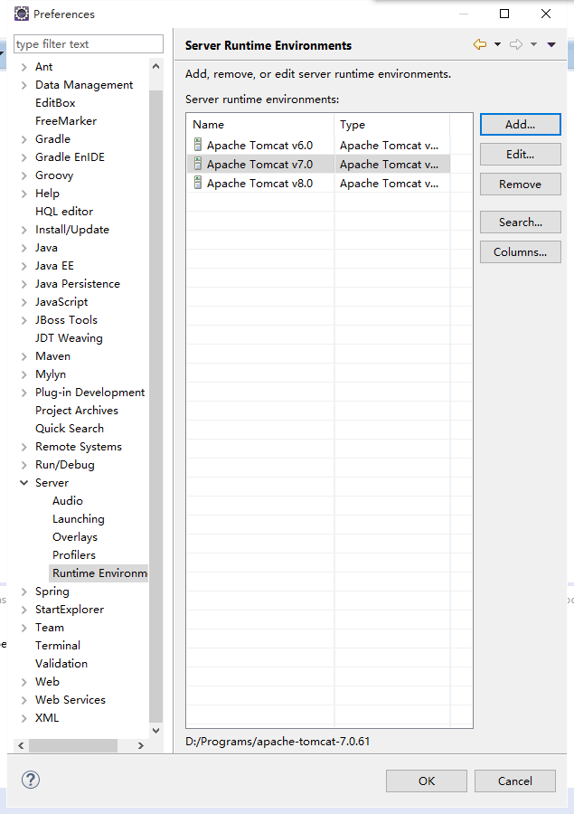
在工程上右键，选择Debug As菜单的Debug on Server子菜单项或者Run As菜单的Run on Server子菜单项
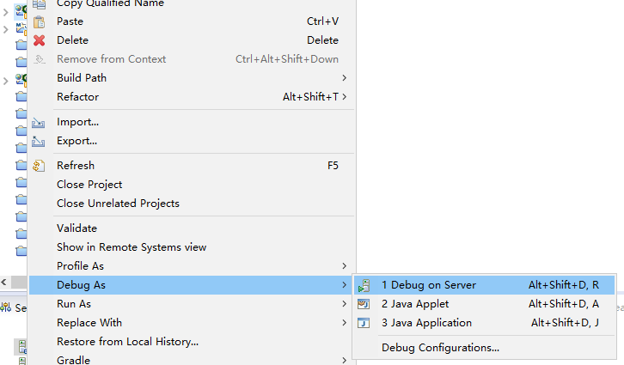
选择刚才添加的容器，然后点击Finish按钮
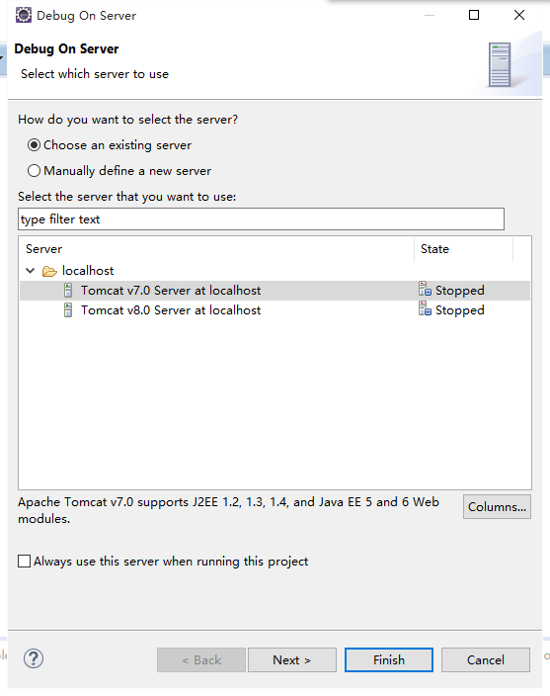
即可在工程中调试或运行工程
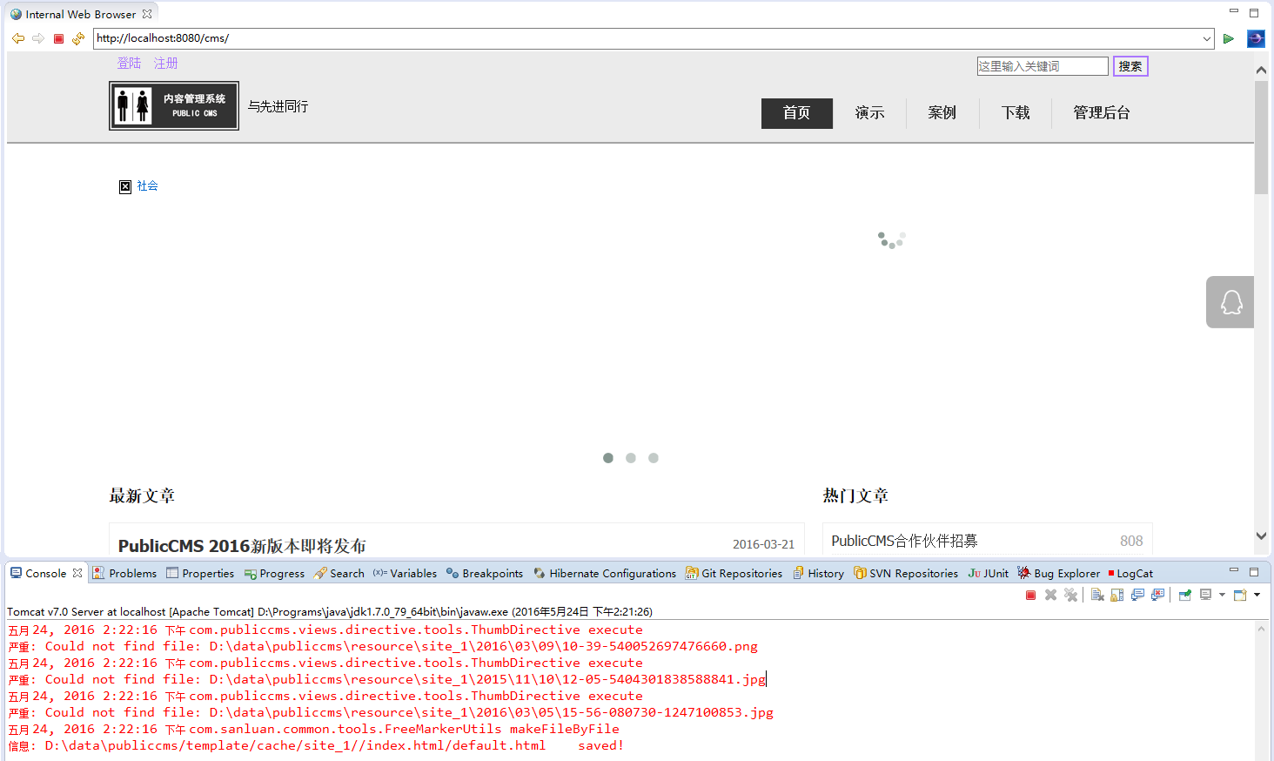
还可以在Window菜单中的Show View子菜单选择Other菜单项
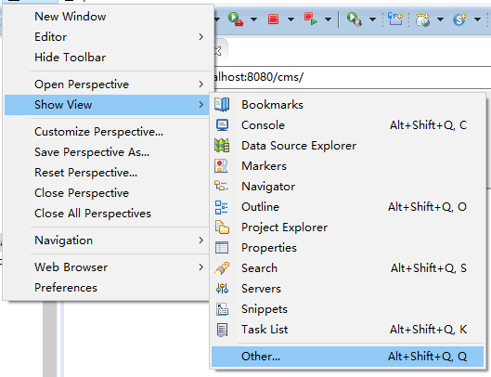
打开Servers视图
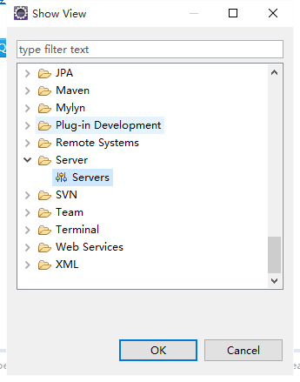
对所有容器和容器中运行或调试的工程进行管理
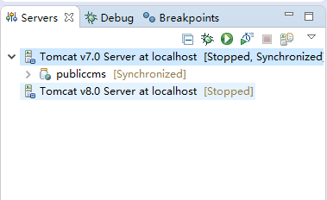

SpringBoot方式调试
找到publiccms工程中boot.SprintBootApplication类，根据需要选择debug或者run方式执行main方法

工程发布

脚本化发布
在publiccms-parent目录执行mvn package命令或gradle war命令，生成可执行文件
publiccms-parent/publiccms/target/ publiccms.war

eclipse工程发布
- 选择publiccms工程，右键弹出菜单中选择"Export",在子菜单中选择"War file"
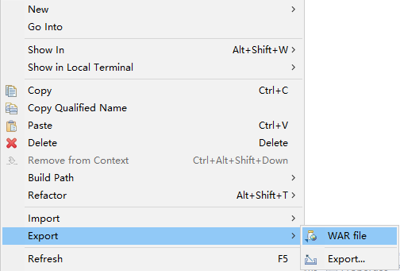
- 选择war包保存路径，然后点击Finash按钮
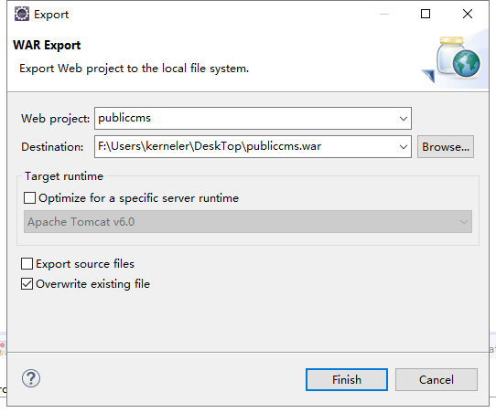

eclipse maven工程发布
- 选择publiccms-parent工程，右键弹出菜单中选择"Run As",在子菜单中选择"Maven build.."
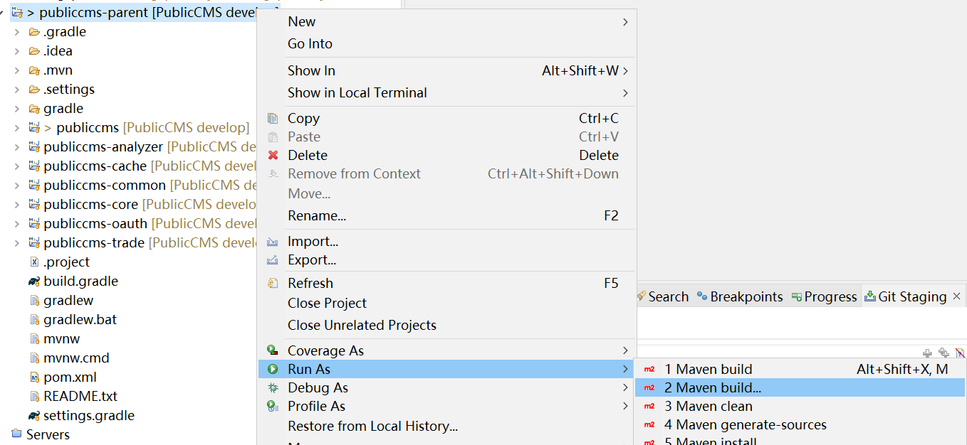
- 输入clean package,点击Run
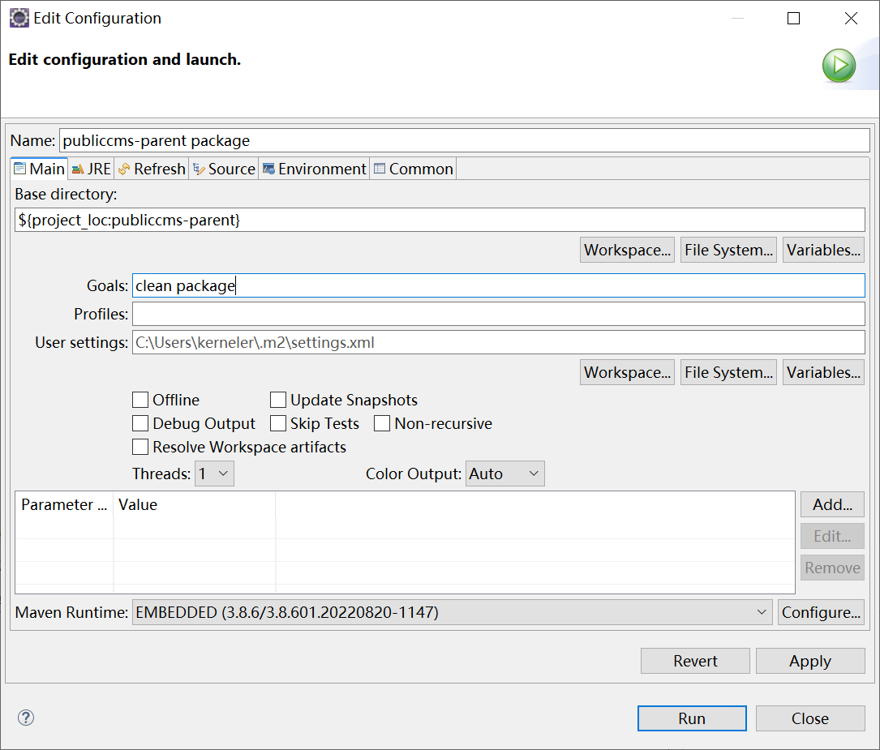
- 如果编译成功，您可以在publiccms工程下面 target 目录下找到编译完成的 war包
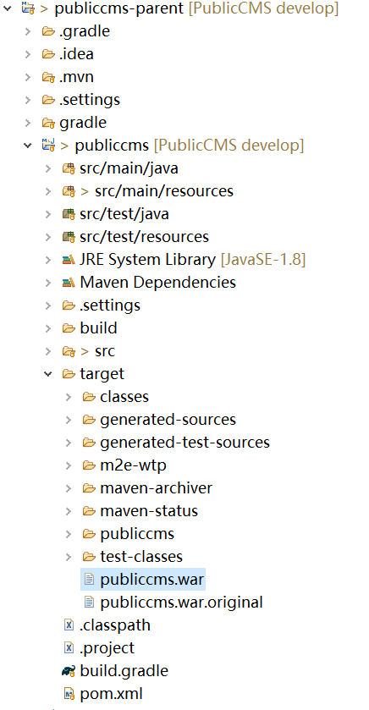

eclipse gradle工程发布
- 选择publiccms-parent工程，右键弹出菜单中选择"Run As",在子菜单中选择"Gradle build.."
- 输入war
- 在build目录下找到war包文件
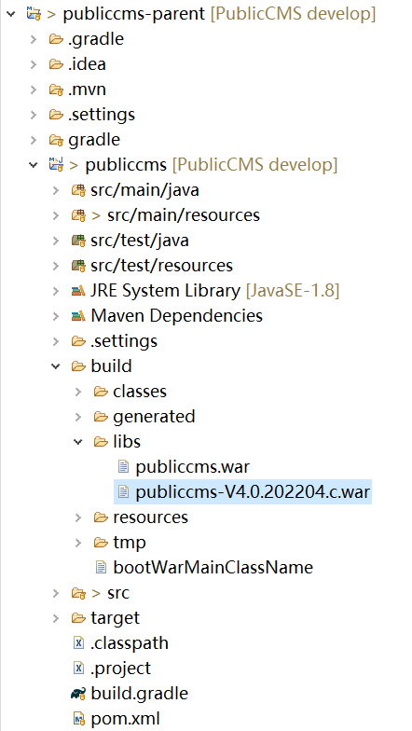

工程运行

传统方式运行
将war放在tomcat的webapps下，或者其他容器对应的目录下
如果想用不带上下文的方式，可以将war改名为ROOT.war

SpringBoot方式运行
执行命令java -jar publiccms.war

二次开发

工程简介
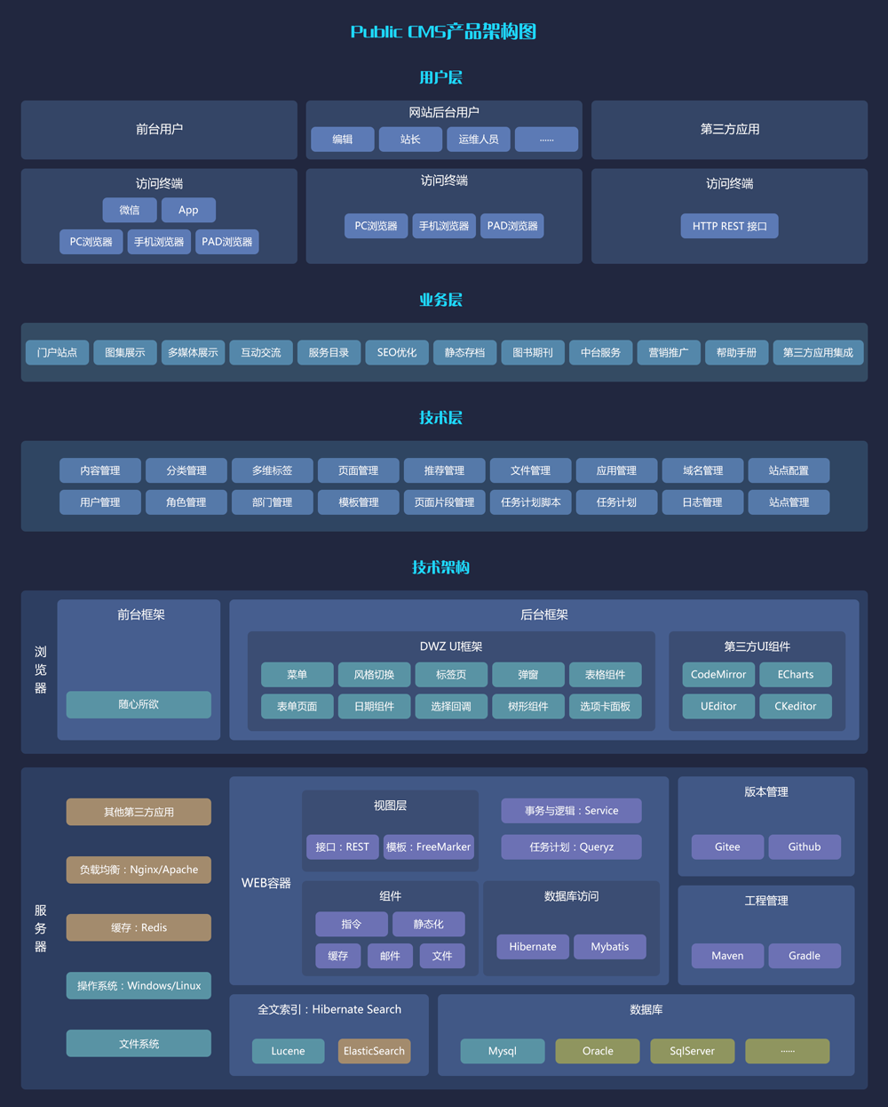

管理后台UI框架设计思想
管理后台UI界面使用dwz UI框架，整个后台页面为一个统一的页面，所有工作区标签页内容使用ajax请求获取，然后以html片段形式追加到后台页面中，然后对追加的页面进行js效果初始化，对比json方式交互渲染页面过程更简单。

程序设计思想
软件使用了SpringMVC, Spring Boot, Hibernate, Hibernate Search,Mybatis, FreeMarker, Mysql jdbc, c3p0, jedis, jackson, quartz, Apache commons及其依赖的包,包依赖关系、工程编译等工作由Maven,gradle处理。
软件请求由多个Servlet响应分别是：后台Servlet，前台Servlet，接口Servlet，静态文件Servlet，安装Servlet。
其中后台Servlet，前台Servlet，接口Servlet交给SpringMVC中的DispatcherServlet处理。其中IndexAdminController, IndexController映射了默认的请求处理，优先等级最低，请求处理逻辑为直接渲染请求路径对应的页面模板。页面模板渲染过程可以使用FreeMarker指令扩展获取需要的数据，降低了控制层改动频率，实现了视图层JAVA代码的最大化复用，表单的处理则采用了传统的SpringMVC Controller接收并处理的方式。

命名规范与工程结构
Java代码：
.common 工具类、解决方案类等同用类包
.base 基础类包
.datasource 数据源包
.directive 指令基础包
.cache 缓存包
.constants 常量定义类包
.handler 分页处理，查询处理，FreeMarker异常等处理器包
.generator 代码生成工具包
.search 全文搜索组件
.servlet Servlet包
.tools 工具类包
.view 视图层基础包
.entities 实体类包
.logic 逻辑类包
.component 组件包
.dao 数据库操作类包
.service 事务与逻辑封装类包
.controller 控制器类包
.web 前台站点控制器类包
.admin 管理后台控制器类包
.api 接口控制器包
.views 视图类包
.directive freemaker自定义指令类包
.method freemaker自定义方法类包
.pojo 表单实体包
boot SpringBoot入口类
config.spring Spring配置类
config.initializer Servlet加载器

资源文件：
resources
config 配置文件
language 语言文件
templates 模板文件
admin 管理后台模板
ftl freemarker自动导入或包含的模板文件
web 前台页面模板，优先级低于数据目录中template目录中的文件
cms.properties cms配置文件
log4j2.properties 日志配置文件
webapp
error http错误页面，仅在传统容器中部署生效
META-INF java应用描述文件
resource 管理后台静态资源文件
WEB-INF java应用安全目录
index.html 程序不完整提示页面，仅在程序不完整时生效

启动流程
启动容器后，容器加载应用的的web.xml，扫描ServletContainerInitializer的实现类，开始spring的初始化，spring对PublicCMS多个Initializer分别进行初始化和配置类注册
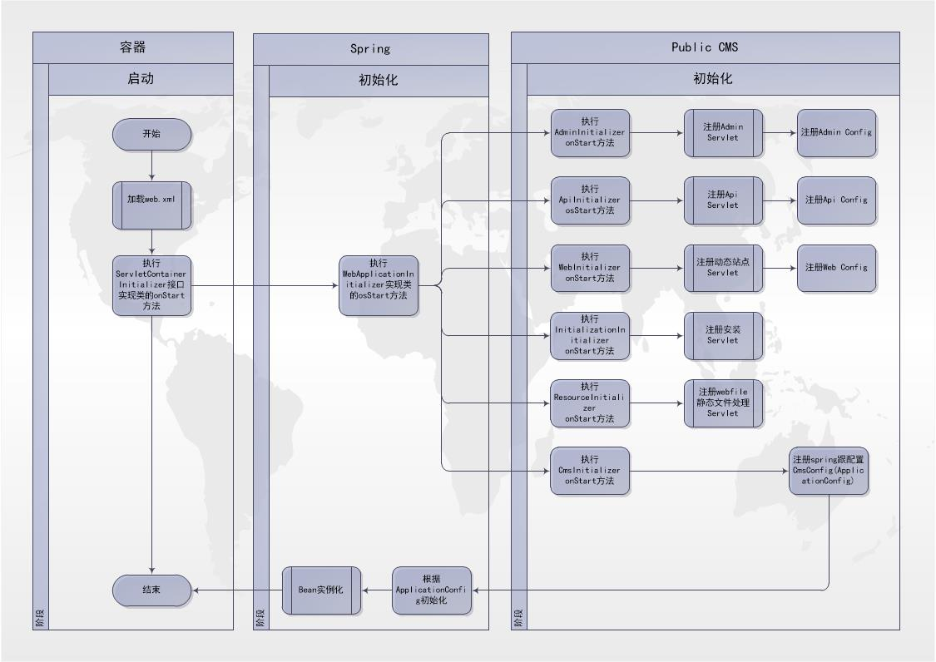

请求处理流程
浏览器发起请求，SpringMVC根据请求映射规则首先查找是否有Controller对应请求路径，如果有则由该Controller处理该请求，如果没有则有IndexController.page方法处理请求，该方法首先加载该路径对应的模板的元数据，判断是否允许动态访问，允许则返回模板路径，不允许则返回404错误
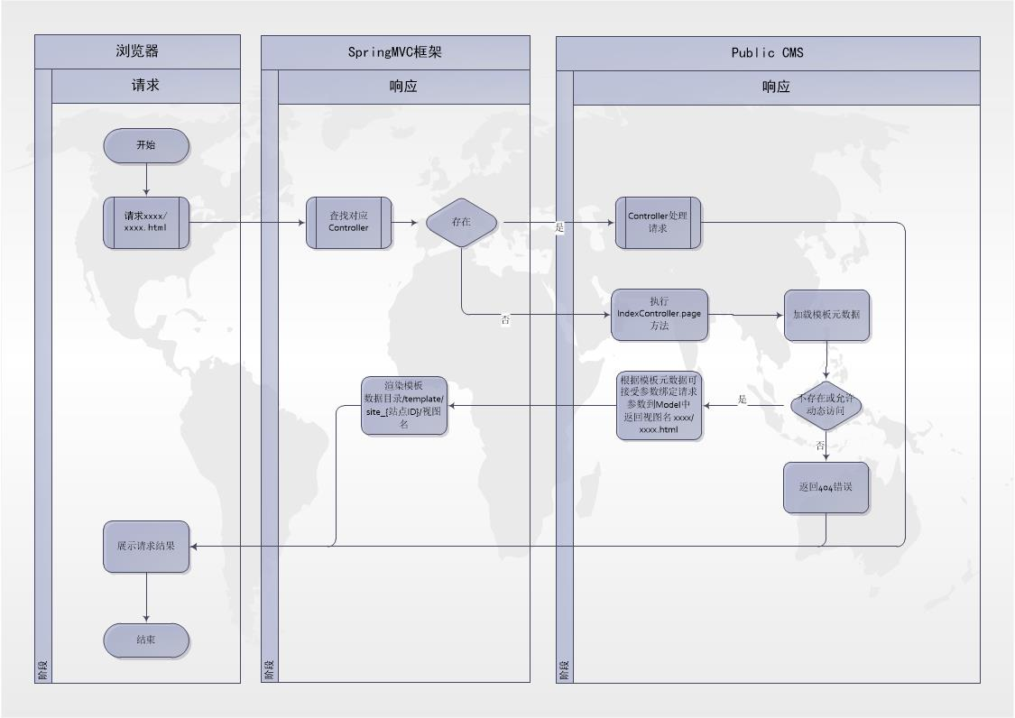

模板路径的处理
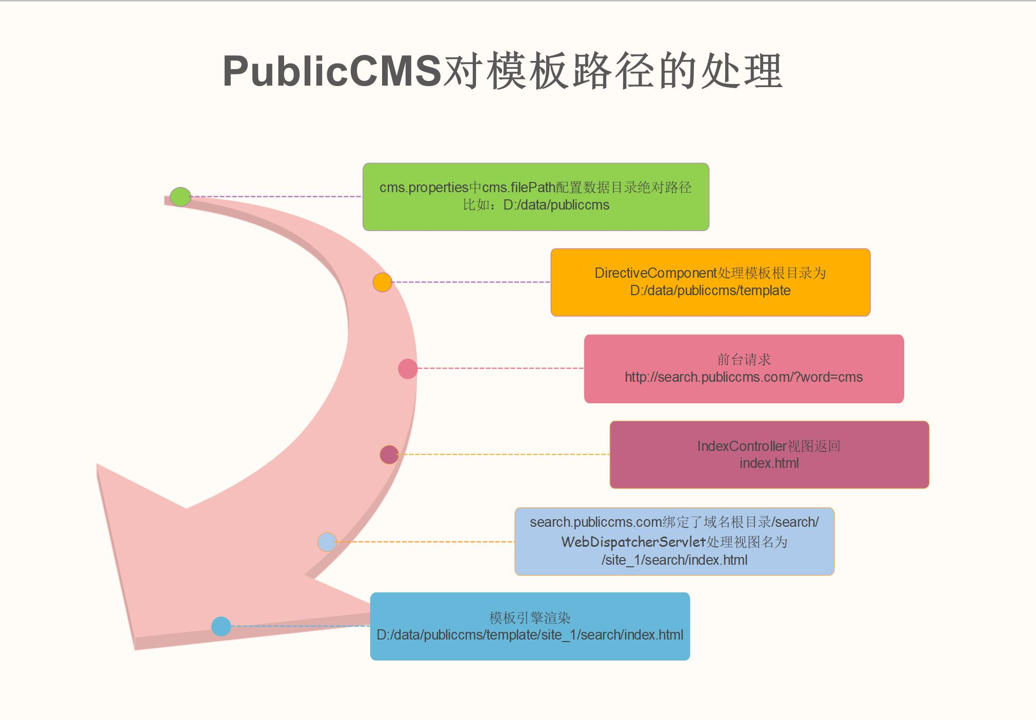

Hibernate实体自动生成
使用工程中的代码生成
  - 配置数据库信息
修改配置文件publiccms\src\test\resources\hibernate\hibernate.properties中数据库连接信息，hibernate.default_catalog一般为数据库名
  - com.publiccms.common.generator. EntitysGenerator生成实体文件
  - 刷新项目即可看到生成的代码

逻辑代码及页面自动生成
该生成方法对hibernate实体进行注解标注后，根据注解信息生成自定义指令、Controller、Service、Dao、html，是CMS开发阶段采用的生成方式
  - 对实体类属性使用com.publiccms.common.generator.annotation.GeneratorColumn注解类标记
注解属性 | 含义
condition | 是否用于查询条件
order | 是否用于排序
like | 查询条件是否为like匹配
or | 查询条件是否为or逻辑
name | 字段名，当or为true时相同，name 的字段为同一组or条件
title | 字段真实含义

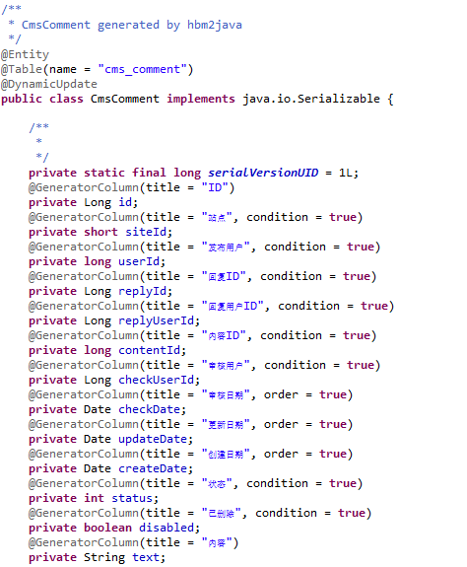
  - 使用com.publiccms.common.generator.SourceGenerator生成代码文件
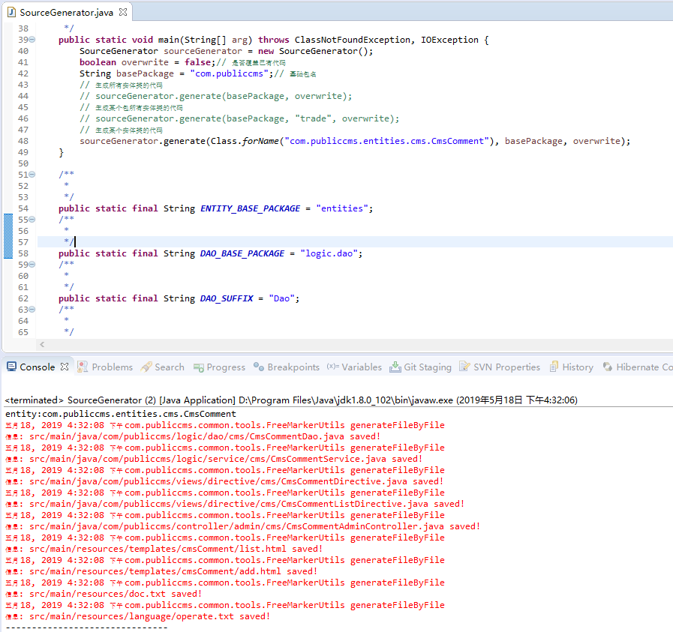
  - 刷新项目即可看到生成的代码

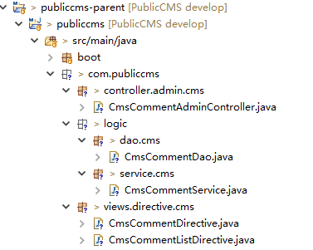
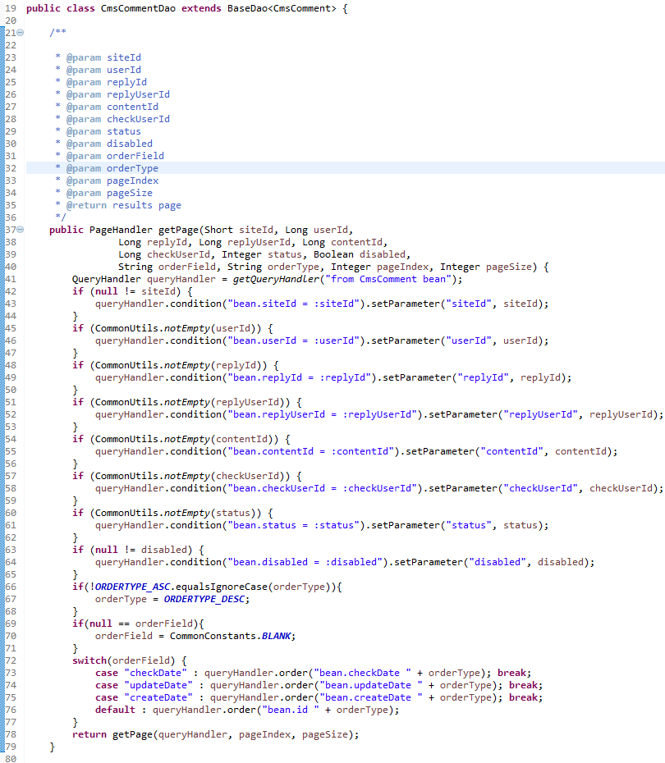

Mybatis代码自动生成
  - 修改src/test/resources/generator/mybatis/generatorConfig.xml的数据库相关属性，确保数据库是正确且可连接。
  - 打开src/test/java/com/publiccms/common/generator/MybatisGenerator.java的文件
  - 运行main函数，将会生成Mybatis代码文件
  - 刷新项目即可看到生成的代码

指令与函数开发
指令是一种FreeMarker的扩展，既可以在模板中定义指令又可以用java类实现指令，在PublicCMS中对FreeMarker这种指令扩展方式进行了封装和延申。
函数是一种FreeMarker轻量级扩展，也同样支持模板定义和java类实现。
这些指令和函数既支持在模板中调用，也支持http方式请求调用,参数规则也保持一致,实现httpEnabled方法返回false可以禁用http方式，实现needAppToken方法返回true可以启用安全验证，只有后台维护->应用授权中授权的应用通过其token才可请求。
这里主要讲解在PublicCMS中的封装进行java类扩展的方式，一个指令需要继承 com.publiccms.common.base.AbstractTemplateDirective 类,实现public void execute(RenderHandler handler) throwsIOException,Exception;方法，加上@Component注解并放在com.publiccms包（可以通过修改config.spring.ApplicationConfig的@ComponentScan注解增加或修改包名）中；就完成了一个指令的封装。
示例：
package com.publiccms.views.directive.tools;

import java.io.IOException;

import com.publiccms.common.base.AbstractTemplateDirective;
import org.springframework.stereotype.Component;

import com.publiccms.common.handler.RenderHandler;

/**
*
* MemoryDirective 技术框架版本指令
*
*/
@Component
public class MemoryDirective extends AbstractTemplateDirective {

@Override
public void execute(RenderHandler handler) throws IOException, Exception {
Runtime runtime = Runtime.getRuntime();
handler.put("freeMemory", runtime.freeMemory());
handler.put("totalMemory", runtime.totalMemory());
handler.put("maxMemory", runtime.maxMemory());
handler.render();
}

}
PublicCMS在启动过程中自动完成了指令的注册，指令名为类名去除Cms,Directive字符、末级包名前缀，然后首字母小写，命名空间为末级包名，调用示例：
<@tools.memory>
<p><label>总内存</label>:${totalMemory}</p>
<p><label>最大内存</label>:${maxMemory}</p>
<p><label>空闲内存</label>:${freeMemory}</p>
</@tools.memory>
或
<p><label>总内存</label>:<span class="total"></span></p>
<p><label>最大内存</label>:<span class="max"></span>}</p>
<p><label>空闲内存</label>:<span class="free"></span></p>
<script>
$.getJSON('//cms.publiccms.com/api/directive/memory', function(data){
$('.total').val(data.totalMemory);
$('.max').val(data.maxMemory);
$('.free').val(data.freeMemory);
});
</script>
PublicCMS封装了模板指令数据别名的处理，别名的使用：
<@tools.memory;total,max,free>
<p><label>总内存</label>:${total}</p>
<p><label>最大内存</label>:${max}</p>
<p><label>空闲内存</label>:${free}</p>
</@tools.memory>
PublicCMS的封装中还完成了对模板变量的回收，因此在指令结束后，是拿不到这些变量的，可以简单的理解为闭包原则；假如前文中有相同变量，也会还原这个变量；比如：
<!-- 此时不存在object这个变量 -->
<@cms.category id=1> <!-- _category指令根据输入参数id查询分类实体，并将结果导出为object -->
<!-- 此时object这个变量代表id为1的分类实体 -->
<@cms.content id=1> <!-- _content指令根据输入参数id查询分类实体，并将结果导出为object -->
<!-- 此时object这个变量代表id为1的内容实体 -->
</@cms.content>
<!-- 此时object这个变量代表id为1的分类实体 -->
</@cms.category>
<!-- 此时不存在object这个变量 -->
RenderHandler是对指令输入输出参数的操作封装。更多api可以查看源码或api文档
handler.getLong("id")，可以得到long类型的输入参数id；
handler.put("object", entity)，可以将变量导出;
handler.render()，可以执行指令包含的模板内容的渲染，如果一个指令不执行render(),则指令包含的这些模板将不渲染，常见的使用场景：
<@cms.content id=-1> 这里的内容将不会输出和执行 </@cms.content>
函数需要继承com.publiccms.common.base.BaseMethod类，实现public Object exec(@SuppressWarnings("rawtypes") List arguments) throws TemplateModelException方法，加上@Component注解并放在com.publiccms包。
函数可以接收多个参数，被放置在arguments中，BaseMethod 中封装了对常见参数类型的取值方法，处理完数据后 直接返回即可。
示例：
package com.publiccms.views.method.tools;

import java.util.List;

import org.springframework.stereotype.Component;

import com.publiccms.common.base.BaseMethod;
import com.publiccms.common.tools.CommonUtils;
import com.publiccms.common.tools.VerificationUtils;

import freemarker.template.TemplateModelException;

/**
*
* GetMd5Method
*
*/
@Component
public class GetMd5Method extends BaseMethod {

@SuppressWarnings("unchecked")
@Override
public Object exec(@SuppressWarnings("rawtypes") List arguments) throws TemplateModelException {
String string = getString(0, arguments);
if (CommonUtils.notEmpty(string)) {
return VerificationUtils.md5Encode(string);
}
return null;
}

@Override
public boolean needAppToken() {
return false;
}

@Override
public int minParametersNumber() {
return 1;
}
}
PublicCMS在启动过程中自动完成了函数的注册，函数名为类名去除Method字符，然后首字母小写，调用示例：
${getMd5("string")!}

数据导出功能开发
PublicCMS对excel导出功能做了简化封装，视图名返回com.publiccms.common.view.ExcelView，即可完成excel文件的渲染，该类构造方法参数有两个，文件名和消费者，消费者用于构造数据体，文件名也可以在后续方法中传入，如果没有文件名，则请求路径export就可能被当作文件名
@RequestMapping("export")
public ExcelView export() {
ExcelView view = new ExcelView(workbook -> {
Sheet sheet = workbook.createSheet("sheetname");
int i = 0, j = 0;
Row row = sheet.createRow(i++);
row.createCell(j++).setCellValue("id");
row.createCell(j++).setCellValue("title");
row = sheet.createRow(i++);
row.createCell(j++).setCellValue("id");
row.createCell(j++).setCellValue("title");
});
view.setFilename("filename");
return view;
}
实际开发中，我们需要根据请求参数查询数据主体，excel表头、文件名等需要进行国际化处理，可以参考下面具体示例：
package com.publiccms.controller.admin.cms;

import java.io.Serializable;
import java.text.DateFormat;
import java.util.ArrayList;
import java.util.Date;
import java.util.HashMap;
import java.util.List;
import java.util.Locale;
import java.util.Map;

import javax.servlet.http.HttpServletRequest;

import org.apache.commons.logging.Log;
import org.apache.commons.logging.LogFactory;
import org.apache.poi.ss.usermodel.Row;
import org.apache.poi.ss.usermodel.Sheet;
import org.springframework.beans.factory.annotation.Autowired;
import org.springframework.format.annotation.DateTimeFormat;
import org.springframework.stereotype.Controller;
import org.springframework.ui.ModelMap;
import org.springframework.web.bind.annotation.RequestAttribute;
import org.springframework.web.bind.annotation.RequestMapping;
import org.springframework.web.servlet.support.RequestContextUtils;

import com.publiccms.common.annotation.Csrf;
import com.publiccms.common.constants.CommonConstants;
import com.publiccms.common.handler.PageHandler;
import com.publiccms.common.tools.CommonUtils;
import com.publiccms.common.tools.DateFormatUtils;
import com.publiccms.common.tools.ExtendUtils;
import com.publiccms.common.tools.LanguagesUtils;
import com.publiccms.common.view.ExcelView;
import com.publiccms.entities.cms.CmsPlace;
import com.publiccms.entities.cms.CmsPlaceAttribute;
import com.publiccms.entities.sys.SysExtendField;
import com.publiccms.entities.sys.SysSite;
import com.publiccms.entities.sys.SysUser;
import com.publiccms.logic.component.site.SiteComponent;
import com.publiccms.logic.component.template.MetadataComponent;
import com.publiccms.logic.component.template.TemplateComponent;
import com.publiccms.logic.service.cms.CmsPlaceAttributeService;
import com.publiccms.logic.service.cms.CmsPlaceService;
import com.publiccms.logic.service.log.LogOperateService;
import com.publiccms.logic.service.sys.SysUserService;
import com.publiccms.views.pojo.entities.CmsPlaceMetadata;

/**
*
* cmsPlaceController
*
*/
@Controller
@RequestMapping("cmsPlace")
public class CmsPlaceAdminController {
protected final Log log = LogFactory.getLog(getClass());
@Autowired
private CmsPlaceService service;
@Autowired
private CmsPlaceAttributeService attributeService;
@Autowired
private SysUserService sysUserService;
@Autowired
private MetadataComponent metadataComponent;
@Autowired
protected LogOperateService logOperateService;
@Autowired
protected SiteComponent siteComponent;

/**
* @param site
* @param path
* @param userId
* @param status
* @param itemType
* @param itemId
* @param startPublishDate
* @param endPublishDate
* @param orderField
* @param orderType
* @param request
* @param model
* @return view name
*/
@RequestMapping("export")
// csrf验证
@Csrf
// 日期字段自动组装需要声明格式
public ExcelView export(@RequestAttribute SysSite site, String path, Long userId, Integer[] status, String itemType,
Long itemId, @DateTimeFormat(pattern = "yyyy-MM-dd") Date startPublishDate,
@DateTimeFormat(pattern = "yyyy-MM-dd") Date endPublishDate, String orderField, String orderType,
HttpServletRequest request, ModelMap model) {
if (CommonUtils.notEmpty(path)) {
path = path.replace("//", CommonConstants.SEPARATOR);
}
// 从请求中获取国际化信息，也可以根据用户、站点设置等获取
Locale locale = RequestContextUtils.getLocale(request);

String filePath = siteComponent.getWebTemplateFilePath(site, TemplateComponent.INCLUDE_DIRECTORY + path);
CmsPlaceMetadata metadata = metadataComponent.getPlaceMetadata(filePath);

// 数据查询
PageHandler page = service.getPage(site.getId(), userId, path, itemType, itemId, startPublishDate, endPublishDate,
CommonUtils.getMinuteDate(), status, false, orderField, orderType, 1, PageHandler.MAX_PAGE_SIZE);
@SuppressWarnings("unchecked")
List<CmsPlace> entityList = (List<CmsPlace>) page.getList();

// 相关数据主键组装
Map<String, List<Serializable>> pksMap = new HashMap<>();
for (CmsPlace entity : entityList) {
List<Serializable> userIds = pksMap.computeIfAbsent("userIds", k -> new ArrayList<>());
List<Serializable> ids = pksMap.computeIfAbsent("ids", k -> new ArrayList<>());
userIds.add(entity.getUserId());
userIds.add(entity.getCheckUserId());
ids.add(entity.getId());
}
// 相关数据查询与组装，减少数据库查询次数
Map<Serializable, SysUser> userMap = new HashMap<>();
Map<Serializable, CmsPlaceAttribute> attributeMap = new HashMap<>();
if (null != pksMap.get("userIds")) {
List<Serializable> userIds = pksMap.get("userIds");
List<SysUser> entitys = sysUserService.getEntitys(userIds.toArray(new Serializable[userIds.size()]));
for (SysUser entity : entitys) {
userMap.put(entity.getId(), entity);
}
List<Serializable> ids = pksMap.get("ids");
List<CmsPlaceAttribute> attributes = attributeService.getEntitys(ids.toArray(new Serializable[ids.size()]));
for (CmsPlaceAttribute attribute : attributes) {
attributeMap.put(attribute.getPlaceId(), attribute);
}
}

ExcelView view = new ExcelView(workbook -> {
Sheet sheet = workbook
.createSheet(LanguagesUtils.getMessage(CommonConstants.applicationContext, locale, "page.content"));
int i = 0, j = 0;
// 创建表头行，增加字段
Row row = sheet.createRow(i++);

row.createCell(j++).setCellValue(LanguagesUtils.getMessage(CommonConstants.applicationContext, locale, "page.id"));
row.createCell(j++).setCellValue(LanguagesUtils.getMessage(CommonConstants.applicationContext, locale, "page.title"));
row.createCell(j++).setCellValue(LanguagesUtils.getMessage(CommonConstants.applicationContext, locale, "page.url"));
row.createCell(j++).setCellValue(
LanguagesUtils.getMessage(CommonConstants.applicationContext, locale, "page.content.promulgator"));
row.createCell(j++)
.setCellValue(LanguagesUtils.getMessage(CommonConstants.applicationContext, locale, "page.clicks"));
row.createCell(j++)
.setCellValue(LanguagesUtils.getMessage(CommonConstants.applicationContext, locale, "page.publish_date"));
row.createCell(j++)
.setCellValue(LanguagesUtils.getMessage(CommonConstants.applicationContext, locale, "page.create_date"));
row.createCell(j++)
.setCellValue(LanguagesUtils.getMessage(CommonConstants.applicationContext, locale, "page.status"));
row.createCell(j++)
.setCellValue(LanguagesUtils.getMessage(CommonConstants.applicationContext, locale, "page.inspector"));
// 增加扩展数据的字段列
if (CommonUtils.notEmpty(metadata.getExtendList())) {
for (SysExtendField extend : metadata.getExtendList()) {
row.createCell(j++).setCellValue(extend.getName());
}
}

SysUser user;
CmsPlaceAttribute attribute;
DateFormat dateFormat = DateFormatUtils.getDateFormat(DateFormatUtils.FULL_DATE_FORMAT_STRING);
// 遍历数据 逐行写入数据
for (CmsPlace entity : entityList) {
row = sheet.createRow(i++);
j = 0;
row.createCell(j++).setCellValue(entity.getId().toString());
row.createCell(j++).setCellValue(entity.getTitle());
row.createCell(j++).setCellValue(entity.getUrl());
user = userMap.get(entity.getUserId());
row.createCell(j++).setCellValue(null == user ? null : user.getNickName());
row.createCell(j++).setCellValue(String.valueOf(entity.getClicks()));
row.createCell(j++).setCellValue(dateFormat.format(entity.getPublishDate()));
row.createCell(j++).setCellValue(dateFormat.format(entity.getCreateDate()));

row.createCell(j++).setCellValue(LanguagesUtils.getMessage(CommonConstants.applicationContext, locale,
"page.status.place.data." + entity.getStatus()));

// 相关数据的解包与使用
user = userMap.get(entity.getCheckUserId());
row.createCell(j++).setCellValue(null == user ? null : user.getNickName());

// 扩展数据遍历写入
if (CommonUtils.notEmpty(metadata.getExtendList())) {
attribute = attributeMap.get(entity.getId());
Map<String, String> map = ExtendUtils.getExtendMap(null == attribute ? null : attribute.getData());
for (SysExtendField extend : metadata.getExtendList()) {
row.createCell(j++).setCellValue(map.get(extend.getId().getCode()));
}
}
}
});
DateFormat dateFormat = DateFormatUtils.getDateFormat(DateFormatUtils.SHORT_DATE_FORMAT_STRING);
// 设置文件名
view.setFilename(metadataComponent.getPlaceMetadata(filepath).getAlias()+"_"+dateFormat.format(new Date()));
return view;
}

}

服务支持

免费支持
PublicCMS官网：https://www.publiccms.com/
QQ交流群：一群191381542 , 二群481589563 , 三群638756883 , 四群930992232
Freemarker文档：http://www.kerneler.com/freemarker2.3.23/
在线调试FreeMarker：https://www.sanluan.com/freemarker_test.html

商业技术支持
购买产品使用授权可以获得一定期限的商业技术支持，也可以单独咨询购买商业技术支持

